CÁCH LÀM SỮA NGÔ
Cách làm sữa ngô cũng khá đơn giản và nguyên liệu đều dễ dàng mua được ngoài chợ hay trong siêu thị. Dưới đây là công thức và hướng dẫn làm sữa ngô đơn giản, thơm ngon và béo ngậy, các bạn có thể tham khảo.
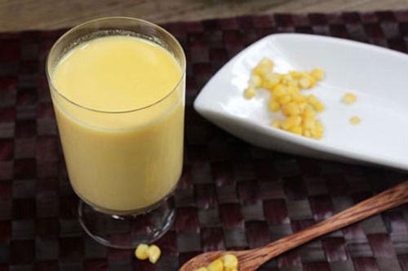
Nguyên liệu:
- Ngô ngọt: 3 bắp, (Ngô nếp cũng được, tuy nhiên ngô nếp sẽ không được nhiều nước như ngô ngọt)
- Sữa tươi: 1 túi/ 200ml
- Đường, sữa đặc có đường: tùy khẩu vị
- Nước: 600ml (Nếu thích uống loãng hoặc đặc hơn các bạn có thể tăng hoặc giảm lượng nước)
Cách làm:
Bước 1: Tách riêng phần áo ngô và râu ngô ra, buộc chắc lại. Cho bắp ngô, râu ngô và áo ngô đã buộc lại vào nồi cùng nước lọc, bắc lên bếp luộc. Tuy râu ngô và áo ngô không ăn được nhưng các bạn không nên vứt đi nhé, luộc cùng với ngô sẽ giúp nước ngô trong và thơm hơn.
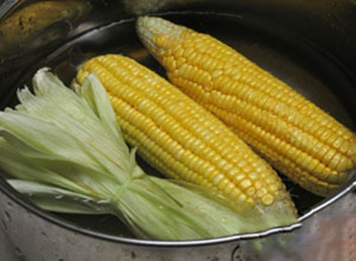
Luộc ngô với là và râu ngô giúp nước bắp thơm hơn
Bước 2: Luộc ngô với nước đến chín, vớt ngô ra để nguội. Tách hạt ngô riêng và bỏ lõi.
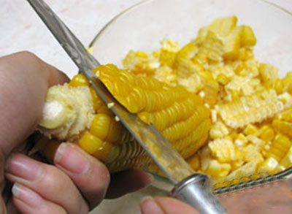
Tách hạt ngô và bỏ lõi
Bước 3: Công đoạn này khá quan trọng, các bạn nên cẩn thận: Cho hạt ngô đã tách và nước luộc ngô vào máy xay sinh tố, xay nhuyễn và lọc qua bằng 1 cái rây (nếu chỉ thích uống sữa ngô không thì các bạn lót thêm 1 khăn xô để lọc hết bã, có thể chia ngô xay làm nhiều lần để lọc bã được kĩ hơn)
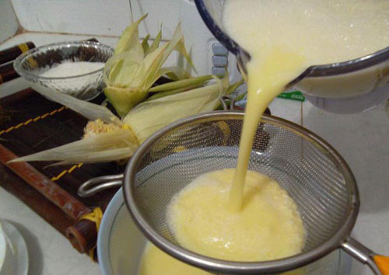
Lọc sữa ngô qua một cái rây
Bước 4: Sữa ngô đã lọc xong đem đun sôi với đường hoặc sữa đặc có đường tùy khẩu vị. Khi sữa ngô sôi khoảng 5 phút thì vặn lửa vừa và thêm sữa tươi không đường vào, lượng sữa cho vào thì cũng tùy theo khẩu vị mỗi người.
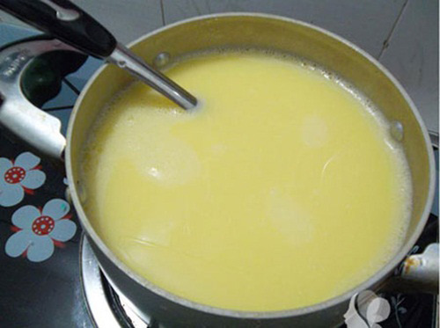
Bạn có được sữa bắp thơm ngon, sau khi đun nóng
Lưu ý:
- Sau khi cho sữa tươi vào thì không đun sôi mà khi thấy sữa bắt đầu lăn tăn thì tắt bếp ngay để lưu lại được các chất trong sữa tươi.
- Bạn không nên không nên bỏ quá nhiều sữa đặc có đường hoặc đường vì bắp ngô có sẵn vị ngọt rồi. Nhớ là bỏ vào tủ lạnh, sữa sẽ sánh lại 1 tí, uống càng ngon hơn.
- Nếu muốn giữ được mùi bắp thì không nên cho nhiều sữa tươi hoặc không cho sữa tươi cũng được, vì sữa tươi làm át mất mùi bắp. Nước ngô luộc đã rất ngậy và thơm, có vị thơm béo đặc trưng của bắp. Nhưng khi bỏ sữa tươi vào thì vị thơm của bắp bị lấn át bởi mùi sữa, vì thế các bạn có thể cho thêm đường hay cho sữa ông thọ cũng được. Tuy nhiên, sữa tươi cho vào để tránh hiện tượng kết tủa, thế nên tùy thời điểm, khẩu vị mà các bạn quyết định
Chúc các bạn thành công!

